

**QUALIDADE DE SOFTWARE**

Felipe Alexandre da Silva

Análise de Qualidade

Brodowski

2023

# RESUMO

A caneta Bic Cristal é altamente usável graças ao seu design simples e funcional, que torna fácil e confortável escrever com ela. Seu corpo cilíndrico com diâmetro adequado adapta-se bem às mãos de diferentes tamanhos, e a tampa é fácil de remover e encaixar para proteger a ponta da caneta. A ponta fina e esfera giratória permitem que a tinta seja depositada de forma uniforme no papel, resultando em uma escrita clara e nítida, sem a necessidade de pressionar a caneta com força. Além disso, a tinta da caneta é de longa duração e não borra facilmente. Apesar dessas vantagens, a ergonomia da caneta pode não ser tão confortável para escrita prolongada, o que pode levar a problemas de fadiga e desconforto na mão do usuário.

# SUMÁRIO

1. RESUMO 2

2. SUMÁRIO 3

3. INTRODUÇÃO 4

4. O PROJETO 5

4.1 Detalhes do produto 5

4.2 Tabela de Análise 5

4.3 Relatório 6

4.4 Evidências 6

4.5 Onde encontrar 8

5. CONCLUSÃO 8

6. REFERÊNCIAS BIBLIOGRÁFICAS 8

# INTRODUÇÃO

A Bic Cristal é uma caneta esferográfica de produção em massa, composta de poliestireno (corpo), polipropileno (tampa), carboneto de tungstênio (esfera) e bronze/prata niquelada (ponta). Inicialmente, possuía quatro cores padrão - azul, preto, vermelho e verde - e posteriormente, expandiu-se para 14 cores. A caneta possui uma ponta esférica com média de um milímetro e tem capacidade de escrita de 2 quilômetros aproximadamente.

Ao longo dos anos, a caneta Bic Cristal ganhou muitas variações, incluindo uma versão em miniatura, sete variações de ponta, que vão desde ultrafina com 0,7 milímetros até Cristal Bold com 1,6 milímetros de ponta, além de uma versão com tinta perfumada e edições temáticas e limitadas. Desde 1991, há um pequeno orifício na ponta da tampa da caneta para evitar sufocamento em caso de ingestão acidental, permitindo a passagem de ar.

Considerada um padrão de caneta esferográfica no mundo ocidental, a Bic Cristal é popularmente conhecida como caneta Biro, que teve seus direitos autorais comprados por Marcel Bich. Bich escolheu "Bic" como nome da marca, como uma variação mais curta de seu próprio nome, por temer que os norte-americanos pudessem associá-la à palavra ofensiva "Bitch". A simplicidade da forma e do material, sua funcionalidade e confiabilidade, contribuíram para a consagração da Bic Cristal como um clássico do design industrial.

# O PROJETO

A caneta esferográfica Bic Cristal é uma das mais populares e reconhecidas do mercado, amplamente utilizada e reconhecida por sua qualidade e durabilidade, é usada por pessoas de todas as idades e em diversas situações, desde escrever em um caderno em sala de aula até assinar documentos importantes. Este trabalho tem como objetivo realizar uma análise de qualidade da caneta BIC Cristal sob diferentes perspectivas.

## Detalhes do produto

|  |  |
| --- | --- |
| **Nome do produto ou serviço:** | **BIC Cristal** |
| **Fabricante:** | **BIC** |
| **Tempo de uso:** | Entre 2 e 3 km de escrita. |

## Tabela de Análise

|  |  |  |
| --- | --- | --- |
| **Característica** | **Sua percepção** | **Referência da evidência [caso tenha]** |
| **Usabilidade:** | A caneta Bic Cristal possui um corpo cilíndrico com um diâmetro adequado que se adapta facilmente às mãos de diferentes tamanhos. | Imagem 1: Caneta Bic Cristal |
|  | A tampa é fácil de remover e encaixar, garantindo a proteção da ponta da caneta e a segurança do usuário. | Imagem 2: Tampa da caneta |
|  | A ponta da caneta Bic Cristal é fina e a sua esfera gira suavemente, permitindo que a tinta seja depositada de forma uniforme no papel, o que resulta em uma escrita clara e nítida. | Imagem 3: Ponta de tungstênio |
|  | A tinta flui com facilidade, sem a necessidade de pressionar a caneta com força contra o papel, o que torna a escrita mais suave e confortável. | Imagem 4: Tubo com a tinta |
| **Matéria prima:** | O corpo da caneta é geralmente feito de poliestireno ou polipropileno, que são plásticos com boa resistência e durabilidade. | Imagem 5: Corpo da caneta |
|  | Já a ponta da caneta é feita de uma liga metálica que contém tungstênio, um material resistente à abrasão e capaz de garantir a durabilidade da ponta e a qualidade da escrita. | Imagem 6: Ponta da caneta 2 |
|  | A tinta utilizada na caneta é composta de corantes, solventes e aditivos que ajudam a garantir a fluidez da tinta e a qualidade da escrita. A fórmula da tinta é secreta. |  |
| **Performance:** | A duração de uma caneta esferográfica Bic Cristal pode variar dependendo do uso e cuidado que o usuário tem com a caneta. Em média, uma única caneta Bic Cristal pode durar cerca de 2 a 3 km de escrita contínua, ou aproximadamente 1 a 2 meses de uso regular. Caso ela não desapareça, como geralmente acontece. |  |
| **Design:** | A caneta esferográfica Bic Cristal possui um design icônico e minimalista com corpo cilíndrico transparente, tampa removível e ponta fina que gira suavemente para uma escrita uniforme e clara. Apesar de atualizações de cores e acabamentos, a forma básica da caneta permaneceu praticamente inalterada desde o seu lançamento em 1950, testemunhando sua eficácia e popularidade entre os usuários. Em resumo, a Bic Cristal é reconhecida mundialmente por sua simplicidade, funcionalidade e praticidade. |  |

## Relatório

A caneta esferográfica Bic Cristal é um produto amplamente conhecido e utilizado em todo o mundo, e é considerada uma das canetas mais populares do mercado. Entre seus pontos positivos, destacam-se:

Custo-benefício: A caneta Bic Cristal é relativamente barata e pode ser encontrada facilmente em diversos estabelecimentos, o que a torna acessível para grande parte da população.

Durabilidade: A tinta da caneta Bic Cristal é resistente e de longa duração, o que significa que o usuário não precisa se preocupar em trocar a caneta com frequência.

Design simples e funcional: O design da caneta Bic Cristal é simples e funcional, o que a torna fácil de usar e confortável para escrever.

## Evidências

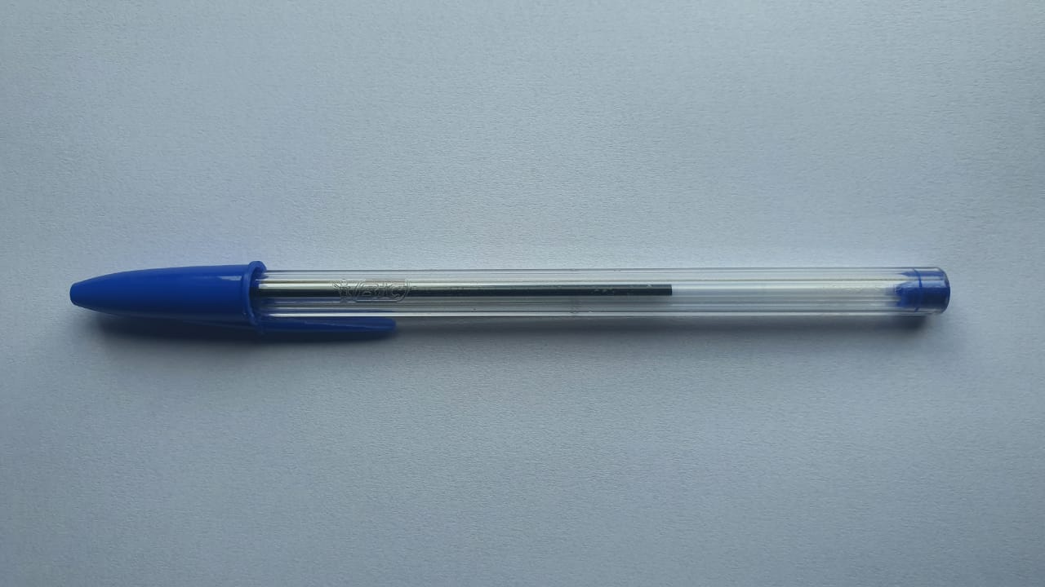  
Imagem 1: Caneta Bic Cristal

Imagem 2: Tampa da caneta

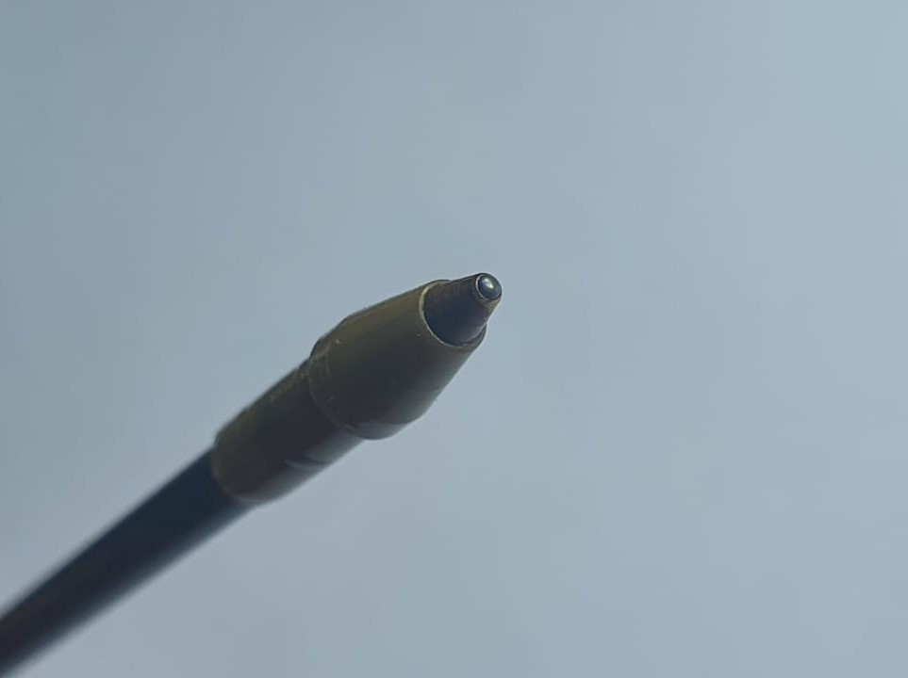

Imagem 3: Ponta de tungstênio

Imagem 4: Tubo com a tinta

Imagem 5: Corpo da caneta

Imagem 6: Ponta da caneta 2

## Onde encontrar

As canetas esferográficas Bic Cristal podem ser encontradas em uma ampla variedade de lojas físicas e online em todo o mundo. Algumas opções de lugares onde você pode comprar as canetas Bic Cristal incluem:

Papelarias e lojas de materiais de escritório;

Lojas de departamento;

Supermercados;

Lojas de conveniência;

Sites de compras online, como Amazon, Mercado Livre, Americanas, Submarino, entre outros.

Além disso, a Bic, fabricante das canetas Bic Cristal, possui sua própria loja online onde você pode comprar diretamente do fabricante.

Cabe ressaltar que a disponibilidade das canetas Bic Cristal pode variar de acordo com a região e o país. No entanto, em geral, a caneta Bic Cristal é amplamente disponível em todo o mundo e pode ser encontrada em muitos lugares diferentes.

# CONCLUSÃO

A usabilidade da caneta Bic Cristal é um dos seus principais pontos fortes, com um design simples e funcional que permite que a caneta seja facilmente utilizada por diferentes usuários. No entanto, a sua ergonomia pode ser limitada em termos de conforto para escrita prolongada. É reconhecido mundialmente por sua simplicidade, funcionalidade e praticidade. Seu corpo cilíndrico, tampa removível e ponta fina tornam a escrita fácil e confortável para o usuário.

# REFERÊNCIAS BIBLIOGRÁFICAS

MUNDO BIC. Mundo Bic: conheça nossos produtos. Disponível em: https://www.mundobic.com.br/. Acesso em: 11 abr. 2023.

Campos, J. A. D. B., Ramos, M. E. B. A. & Lima, R. A. (2013). Análise ergonômica da escrita com canetas esferográficas: um estudo com crianças do ensino fundamental. Estudos de Psicologia, 30(4), 547-555. https://doi.org/10.1590/S0103-166X2013000400011

Ferreira, N. L. & Carvalho, L. V. (2019). Análise da qualidade de canetas esferográficas comercializadas no Brasil. Inovação, Ciência e Tecnologia, 7(1), 39-52. https://doi.org/10.19132/2415-4577.2019.7(1).39-52

Torres, R. A., Mendes, L. M. & Junior, O. S. (2017). Avaliação da qualidade e durabilidade de canetas esferográficas de diferentes marcas. Revista Brasileira de Tecnologia Agroindustrial, 1(2), 71-80. https://doi.org/10.3895/rbta.v1n2.1546